行政院及所屬各機關出國報告
（出國類別：）實習
（裝訂線）

變電所機電設備最新防震技術研討

服務機關：台灣電力公司
出國人 職 稱：十一等機電股長
姓 名：劉金溢
出國地區：日本
出國日期：90.09.26.～90.10.09
報告日期：90.11.12

目 錄

壹、前言與實習行程內容簡介------------------------------------------- 2
- 前言------------------------------------------------------------------------ 2
- 實習行程內容簡介---------------------------------------------------- 3

貳、心得與感想------------------------------------------------------------------ 10
- 日本電力公司耐震設計條件------------------------------- 10
- 日本電力公司耐震對策與措施----------------------------14
- 本公司變電設備地震設計準則--------------------------- 19
- 本公司變電設備適用之基本方針------------------------ 19
- 本公司現行變電設備耐震度一覽表--------------------- 20

參、綜合結論---------------------------------------------------------------------- 21

肆、建議------------------------------------------------------------------------------23

壹、前言與實習行程內容簡介

- 前言
本公司變電所分佈全省各地，而本省地震頻繁，任一變電所內設備因地震故障，勢將影響供電，對公司形象產生不良之後果，如九二一大地震重創本公司輸變電系統，造成電力系統南北解聯全省大停電，許多新竹科學園區廠家，也是本公司的重要用戶，紛紛表達強烈不滿，並揚言將改向汽電共生電廠購電，因此提升器材耐震性，減少因地震損害之機率為必要之原則。鄰國日本和我國同屬地震頻繁之國家，在經歷了多次地震及1995年阪神大地震後，經日本各大電力公司、電力公司及研究機構，協力共同對設備的防震及設計基準有最新之措施與要求。此次赴日實習希望藉由與日本製造廠家與電力公司人員討論及參觀變電所，以了解其最新防震措施，作為本公司變電所機電設備採購及設計上之耐震考量。

二、 實習行程內容簡介
(1) 90年9月26日至90年10月2日
赴日立公司國分工廠及東京電力公司參訪。日立公司國分工廠位於茨城縣日立市，由東京搭乘常盤線電車約90分鐘車程抵達，當地非常接近太平洋，是個典型的工業小鎮。據陪同的日立人員說，當地的70%居民都是日立的員工。國分工廠專門製造有關重電方面的設備，如電力變壓器，氣體絕緣開關（GIS）…等，國內重電製造廠家如中興電工、華城電機等，皆與此廠有技術合作的關係。參訪期間，除參觀電力變壓器、氣體絕緣開關外，該廠目前正全力研發藉由網路遙控收集變電所GIS運轉資訊後，日立公司以其對GIS豐富的知識與經驗加以分析，提出保養維護建議，目前該公司正代管新加坡一所275KV級超高壓變電所。另日立公司代為安排參觀東京電力公司所屬的東新宿地下變電所，該變電所地上一至八樓為東京電力公司西支店辦公室，地下一至四樓（深23.55公尺，樓板面積10450平方公尺）為變電所，最終裝置容量為275/66/21KV 300MVA 不燃變壓器三台，66/22KV 60MVA 不燃變壓器三台，21KV 30MVA 並聯電抗器六台 ，275KV LINEX6，66KV LINEX36，22KV LINEX36，變電所無人由新宿控制中心遙控。

(2) 90年10月3日至90年10月9日
赴多田公司參訪，由該公司人員安排分別拜訪關西電力公司及中部電力公司人員，討論變電所機電設備防震技術與措施。
參觀關西電力所屬之上二變電所，變電所位於大阪市中心，該公司標榜其為一五星級地下500KV級超高壓變電所，採多目標共構方式地上一至三樓為關西電力公司支店及將來控制室及控制中心，四至八樓為員工住宅，地下一至五樓（深39公尺，樓板面積22400平方公尺）為變電所，最終裝置容量為500/154KV 1000MVA 變壓器三台，154/22KV 200MVA SF6變壓器三台，154/6.6KV 60MVA SF6變壓器三台，500KV LINEX6，154KV LINEX26，22KV LINEX60，6.6KV LINEX60，變電所於今2001年3月完成所有建築及基礎結構，機電部分僅完成154KV LINEX4、6.6KV LINEX6及154/6.6KV 30MVA SF6變壓器兩台供電，變電所目前無人由控制中心遙控。2005年預計再完成500KV 電纜四回、500/154KV 1000MVA 變壓器二台，屆時將須派員至三樓控制室值班並遙控附近之變電所。目前日本電力公司僅有500KV級以上變電所有派員值班。

參觀中部電力所屬之松枝及名古屋變電所，松枝變電所位於名古屋市中心，採多目標共構方式地上一至十五樓分別為中部電力公司營業所、電力中心、支店及通信中心，地下一至四樓為停車場，地下四至六樓為變電所（深33公尺，地下第四樓為停車場及GIS室上部挑空共用），最終裝置容量為275/154/31.5KV 450MVA 變壓器三台，相位調整器 275KV 400MVA 0~15°三台，31.5KV 40MVA 並聯電抗器三台，275KV LINEX12，154KV LINEX15，變電所平時無人由控制中心遙控。

松枝變電所

松枝變電所剖面圖

名古屋變電所位於名古屋城公園內，對景觀的要求非常嚴格，整所變電所僅有給、排氣塔位於地面上，並以與名古屋城同色系之瀑布庭園造景予以美化，地下一至二樓為停車場，地下三至五樓為變電所（深32.5公尺），最終裝置容量為275/154/31.5KV 450MVA 不燃變壓器三台，相位調整器275KV 400MVA 0~15°三台，275KV 100MVA 並聯電抗器三台，275KV LINEX12，154KV LINEX15，變電所平時無人由控制中心遙控。

名古屋變電所外觀

名古屋變電所剖面圖

上二變電所外觀及剖面圖

參觀上述四所分別於最近幾年完成之地下變電所，有下列共同點１、．變壓器採用不燃變壓器，以ＰＦＣ液體及ＳＦ６氣體加以絕緣及冷卻。２、地下變電所基地面積很大足以規劃相當充足搬運、維護空間。３、所有控制、維護（監視GIS corona、transmitting 、on-off及絕緣來做預知保養）、門禁、換氣、冷卻、照明、消防及氧氣濃度等均採用電腦控制監視系統（Operation,Maintenance and Security Monitoring System）。４．土建施工均採逆打工法，並非常注意施工時的噪音及搬運棄土污染之防治。
貳、心得與感想

- 日本電力公司耐震設計條件

1.機器之電壓別，機種別的耐震設計條件

電壓  機種 設計條件 | 500 |  | 187~275 |  | 100~154 |  | 66~77
電壓  機種 設計條件 | 靜的 | 動的 | 靜的 | 動的 | 靜的 | 動的 | 靜的 | 動的
變 壓 器
併聯電抗器
斷路器,GIS,GCS
空 斷 開 關
CT、PT、CVT
避 雷 器
中性點或串聯電抗器
電力用電容器
鋁管狀匯流排
套 管

:靜的 0.5G安全率1~2以上
:動的 0.3G正弦3波共振安全率1~2以上
:對應無（空白）

2.機器基礎之電壓別，機種別設計條件
電壓  設計基準  機種 | 500 |  |  | 275~187 |  |  | 154~110 |  |  | 77~66
電壓  設計基準  機種 | 靜的A | 靜的B | 靜的C | 靜的A | 靜的B | 靜的C | 靜的A | 靜的B | 靜的C | 靜的A | 靜的B | 靜的C
變 壓 器
併聯電抗器
斷路器GIS GCS
空斷開關
CT、PT、CVT
避 雷 器
中性點或串聯電抗器
電力用電容器

對應無（空白）
(靜的C)靜的設計（機器之動的設計置為等價靜的設計）
水平地震力 機器0.3~0.35G 正弦3波共振時之重心等價水平力
基礎0.3~0.35G
安 全 率 1~1.5以上

(靜的B)靜的設計 水平地震力 0.5G, 回轉力 0.7G, 安全率1.2~2以上(考慮機器振動)

(靜的A)靜的設計 水平地震力0.2~0.25G,回轉力0.2~0.25G,安全率1.2~2以上(不考慮機器振動)
靜的設計 0.5G 安全率 1以上或水平地震力0.2G,安全率2以上

3.東京電力公司變電所防震設計

。瓷礙管絕緣設備放置在基座上時，其對地震之反應被放大（最大放大率1.2）
基座引起之地震放大（瓷礙管絕緣設備）

。2-Series共振正弦波較真實地震波具有較大的設備反應
電力設備之反應分析

。變壓器套管放置在基座上時，其對地震之反應被放大（最大放大率2.0）
基座引起之地震放大（變壓器套管）
礙管絕緣設備之反應特性1.2
變壓器套管之反應特性2.0
地震設計力
（瓷礙管絕緣設備）
。垂直加速度，連接引線等引起之不確定性比率：1.1
。將2-Series共振波轉變成通常使用之3-Series共振波。
。反應比（3-Series wave／2-Series wave）＝1.3

地震設計力
＝(2-Series 3m/s²共振正弦波*2.0*1.1) /1.3

=

。2.0：基座引起之放大
。1.1：不確定
。1.3：反應比（介於2-Series與 3-Series間）
地震設計力
（變壓器套管）

。最近75年之平均水平加速度
。最近50年之地震記錄

＊3m/s²等於VI
＊水平加速度超過3m/s²之可能性是1~2﹪
為了較佳的成本特性，以3m/s²作為水平加速度設計是合理的
水平加速度設計：3m/s²

地震設計力
＝(2-Series 3m/s²共振正弦波*1.2*1.1) /1.3

＝

。1.2：基座引起之放大
。1.1：不確定
。1.3：反應比（介於2-Series與3-Series間）

3-Series：3m/s²共振正弦波

以地震力作為設計基準2-Series 3m/s²共振正弦波

3-Series 5m/s²共振正弦波

. 基礎之

4. 設計地震力
1.礙子型機器，變壓器套管之設計地震力
項 目 | 礙 子 型 機 器 | 變壓器用套管
以地表面施力的Base而得的設計地震力(A) | 共振正弦2波0.3G突然施加 | 共振正弦2波0.3G突然施加
因基礎之存在而得的增幅(B) | 1.2 | 2.0
因垂直加速度，連接導體等之不確定要因(C) | 1.1 | 1.1
補償係數(D) | (B)1.2×(C)1.1＝1.3 | (B)2.0×(C)1.1＝2.2
機器設計地震力決定之考慮方法 | 針對機器台架下端之設計地震力為  (A)×(D)＝共振正弦2波＝0.39G  換算成傳統而來的一般使用之正弦3波時 | 對套管Pocket下端之設計地震力為  (A)×(D)＝共振正弦2波＝0.66G  換算成傳統而來的一般使用之正弦3波時，
機器設計地震力 | 對機器台架下端，共振正弦3波0.3G | 對套管Pocket下端共振正弦3波0.5G
2波及3波之變換係數 | (共振正弦3波的加速反應倍率)／(共振正弦2波的加速反應倍率) ＝ 6.1／4.7  ＝ 1.3

5. 設計手法
1.以傳統變電設備之耐震設計條件而言，靜的水平加速度0.5G被廣泛採用，很多使用礙子類方面，較之靜的水平加速度更為嚴格，過去的受害亦集中於以靜的設計的礙子型機器及變壓器套管等因此才採用擬共振法^{註1}作動的設計。
2.變壓器本體及其他機器與礙子型機器比較，一般之固有振動數較高之故，地震與共振的可能較小，機器強度，傳統手法在過去也無地震受害情形，故採用靜的設計手法。
註1：擬共振法
以含有機器的固有振動數（共振振動數）相等之正弦波以n波（n=2~4）加力之，以求得其反應的方法。因為重覆波數少，而使機器不會造成完全的共振狀態，所以稱為擬共振法。

- 日本電力公司耐震對策與措施
- 對於高長型設備CCPD、避雷器、支持礙子及套管等設備
  - .變壓器套管與避雷器間引線

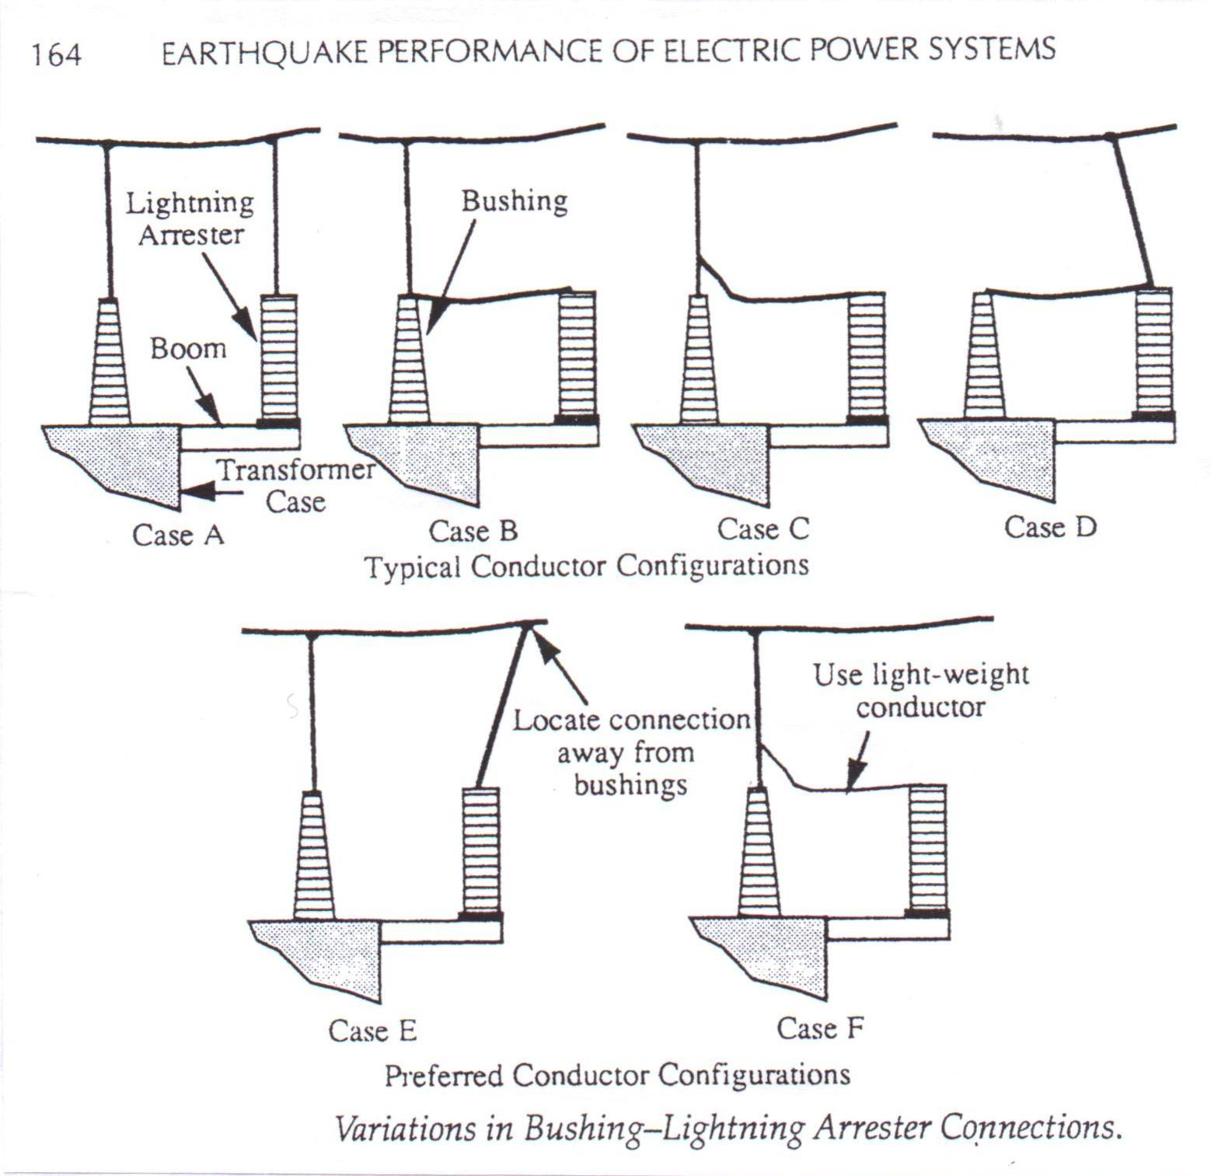
圖一
(2) .架空引線與套管間接線
為必免地震時，引線與套管間互相拉扯，而造成損害，須預留充足的引線長度，如此可能造成引線安全距離減小，可用下圖方式以品字形引接。

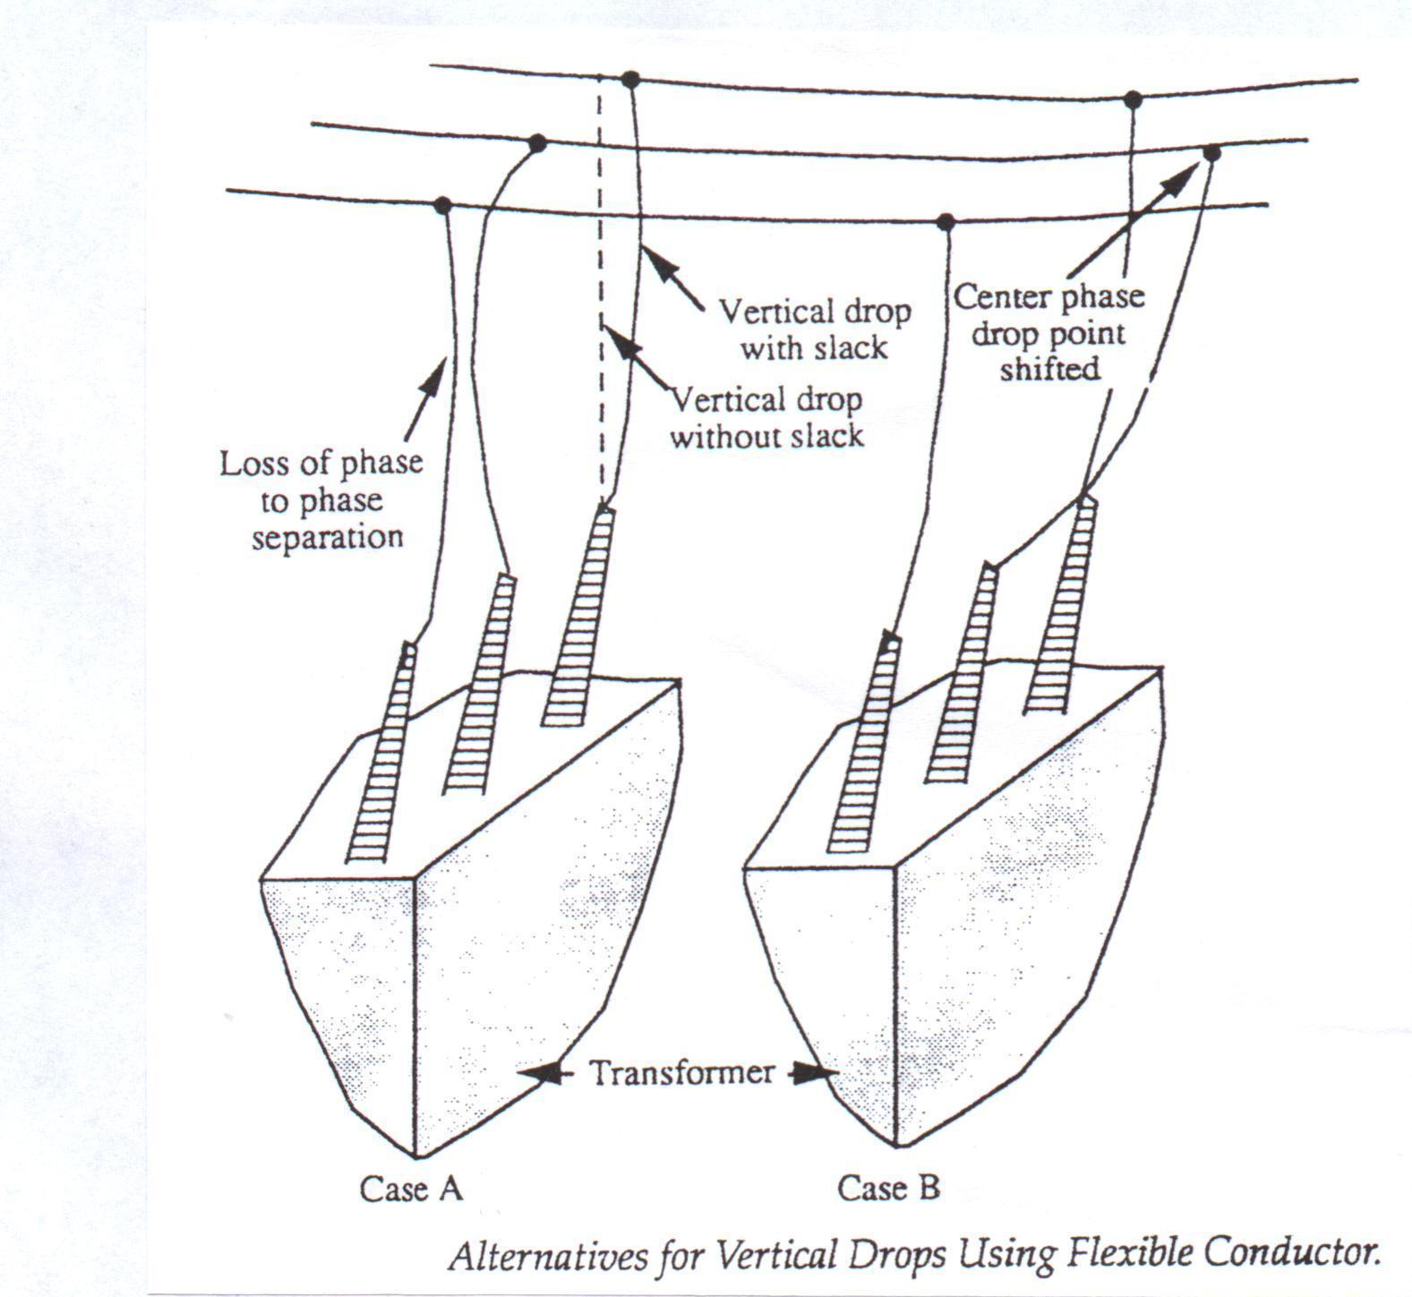

圖二

（3）.稍微的改變配置，可避免地震時受損設備墬落波及週邊未損壞設備，降低損失。

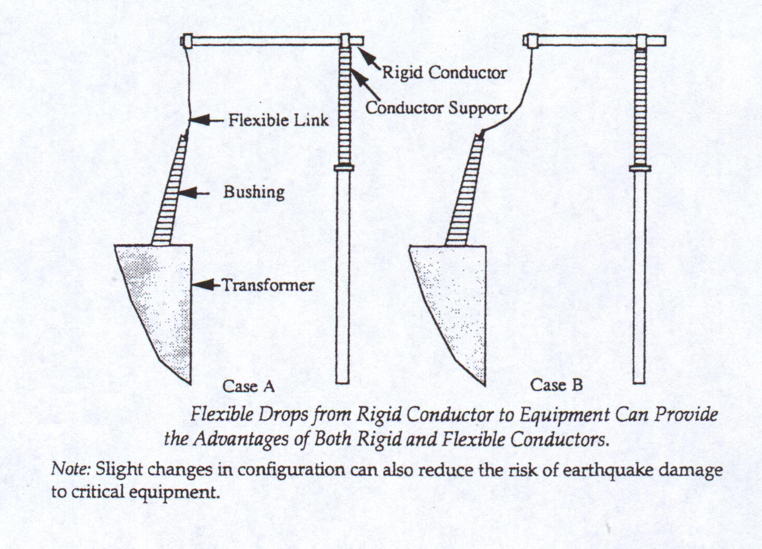

圖三

（4）.設備間引線餘長須依下表計算：

引線長度計算
- Equipment #1 maximum displacement during earthquake plus；
- Equipment #2 maximum displacement during earthquake；
- Total sum of #1 and #2 multiplied by a factor of 1.5 plus；
- Straight line distance between connection points plus；
- Minimum required slack for conductor configuration under consideration.

Table1-Typical equipment displacements in millimeters (where 25 mm~1 in)

Frequency | 138 kv | 230 kv | 500 kv
High | 25-50mm(1-2 in) | 25-75mm(1-3 in) | 100-300mm(4-12 in)
Medium | 50-150mm(2-6 in) | 70-200mm(3-8 in) | 200-600mm(8-24 in)
Low | 150-500mm(6-20 in) | 200-1000mm(8-39 in) | 300-1500mm(12-59 in)
For 0.3g peak ground acceleration
H
V
Configuration 1

V
H
Configuration 2

H
V
Configuration 3

Basic slack configurations

圖四

（5）.其他防震措施：
（a）為避免變壓器電驛因地震產生誤動作而造成誤動作，設置地震檢知器及地震斷路電驛端子箱，當地震發生時，若強度未達設計震度變壓器電驛即使動作亦不跳脫，僅發出警報，若地震強度超過設計值且變壓器電驛動作，即立即跳脫，以保護變壓器之安全。
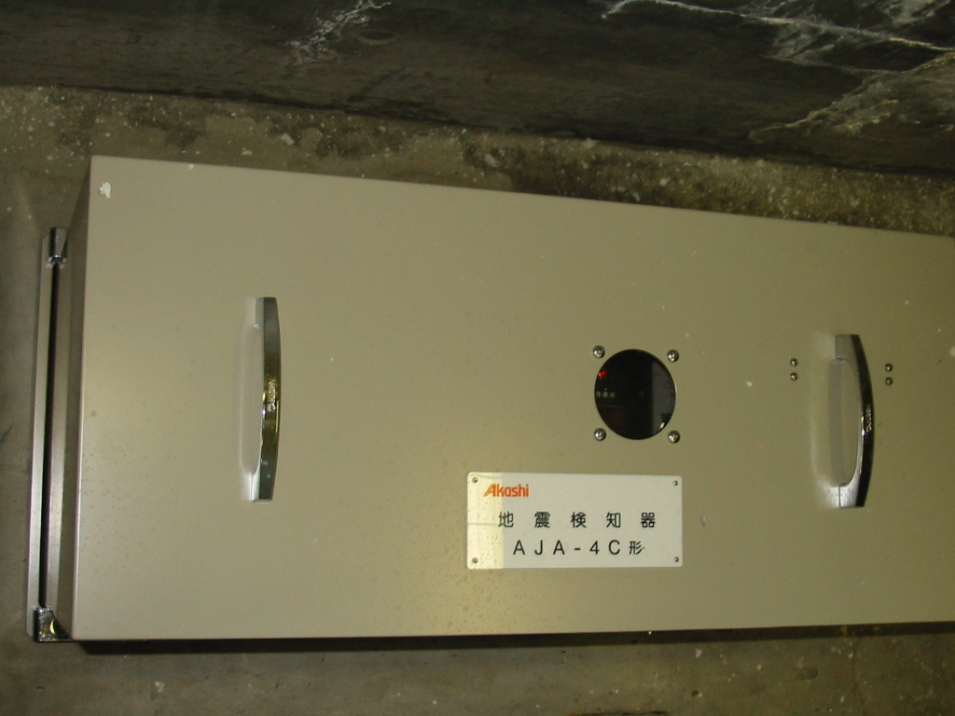

（b）將控制室值班座椅以繩索固定於控制室地板以免強震時，座椅滑動導致值班人員無法做緊急控制措施，以降低系統損害之擴大。

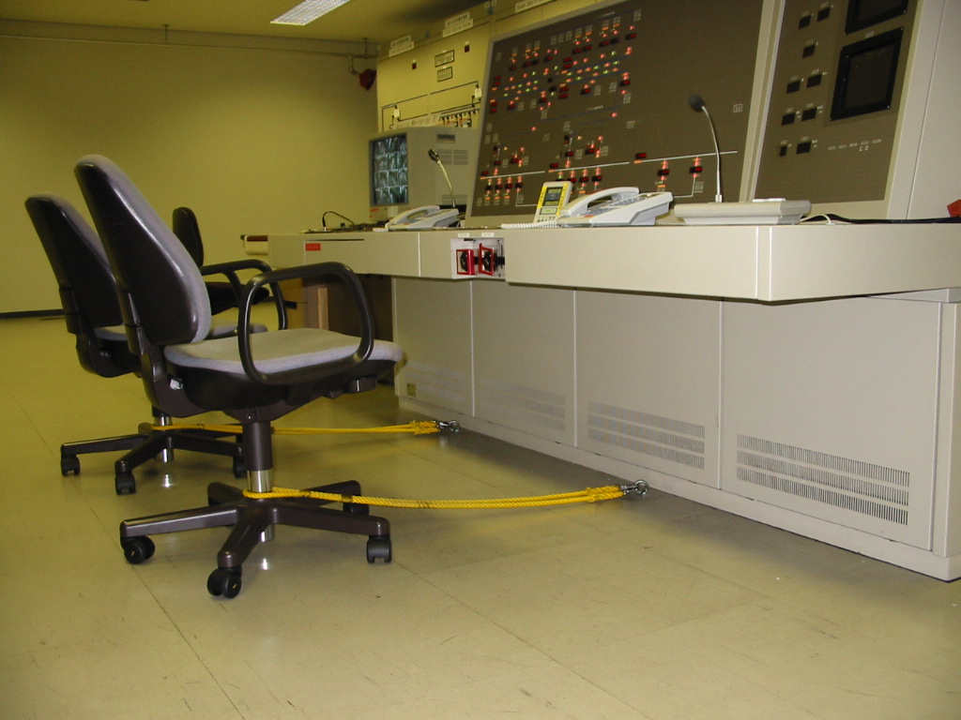

三、本公司變電設備地震設計準則
1、變電設備之地震政策
。不造成長期停電或廣域停電
。有效設計
。標準化設備
2、設計地震力
。地面之水平加速度3m/s²（0.3G）
。動態設計方法加共振正弦2波
。在每一廠址分析地震力量和波形
四、適用之基本方針
1、新（增）設備
新設變電所（包含地盤、基礎）不論其在系統上重要度、電壓等級、機器種類，必需完全符合所制定耐地震設計準則和耐震設計標準。新增設（含汰舊換新）設備則依照新設標準實施耐震對策。
2、既設設備
依照防震對策內容檢討改善。既設地盤、基礎考慮下列特別事項，不予實施改善：
(1).過去地震很少發生地盤、基礎等重大損害事例者。
(2).改良工作方法、對耐震效果不明確者。
(3).變電所鐵構範圍內施工有困難者。
由於地震之發生，各種變電設備，將迎合地震力之大小，產生應力，一般而言，礙子型機器（如氣衝斷路器）及變壓器套管之固有振動頻率為0.5-10Hz，電壓階級越高者，頻率偏低。且因地震之獨特振動頻率僅數Hz，故礙子型機器因地震產生之應力，較其他機器偏大，有時甚至引起共振，由過去受害情形，得知大都集中於使用礙管之機種，尤以斷路器、變壓器、避雷器等重心偏高之套管設備，其離地面高度有較高之傾向。
早期變電設備須能承受加於其上之靜態水平加速度0.3G之應力，但其後引入動態設計手法，須可承受以共振正弦2波0.3G之突然施予，九二一集集大地震後既有設備也謀求增加強度，因此，目前變電設備與以往相較，耐震性能方面大幅提高，將因地震而起之受害，予以局限化。
五、本公司現行變電設備耐震度一覽表

項目 | 耐震度
1. 變壓器(25,60,167,200MVA) | 任何方向0.3g加速度之地面波共振正弦波2週波
2. G.I.S.(23,69,161,345KV) | 同上
3. 345KV GCS | 同上
4. C.B.(69,161,345KV) | 同上
5. Arrester | 同上
6. 串聯電抗器 | 同上
7. 超高壓所內用電設備 | 同上
8. 交直流分電箱 | 同上
9. 支持形匯流排 | 同上
10. 6.9KV比壓器及69KV比壓器 | 同上
11. 161KV及345KV耦合電容比壓器 | 同上
12. 161KV ABS | 同上
13. 69KV ABS | 同上
14. 15KV DS | 同上
15. 支持礙子 | 同上
16. 配電盤 | 水平加速度1.5G
17. 鐵構 | V=KCW K:組構係數, 取3.0; C:震力係數, 取0.1  V:水平力, W:重量
18. Bushing | 由變壓器廠家依變壓器之物性提升耐震度, 一般為0.5g

參、綜合結論

九二一大地震的嚴苛考驗，雖使本公司蒙受了重大損失，但卻提供了我們各項變電設備耐震強度與弱點的實際數據。日本與我國同為地震發生頻繁之國家，以其堅強的電氣協同團隊，對變電設備耐震，從事多年的實際調查、實驗與研究，提供了很多值得參考數據與對策。綜合這些寶貴的資料，使我們對變電設備耐震能訂出合理的設計及器材採購基準。希望在落實這些基準與對策後，若在發生同樣災害時，本公司的變電設備能持續供電，若有損壞至少也能於24小時內恢復供電。

- 此次參觀變電所變壓器基礎採預埋型鋼方式，可提高耐震強度，惟本公司因不能指定廠家，而各廠家變壓器重量分佈難以統一，型鋼預埋位置設定困難，仍以預留螺栓孔設計。為達耐震要求變壓器基礎螺栓預留孔採二次混凝土填充施工時，其混凝土材質強度應適當提高，並應填充確實。
- 變壓器別置型冷卻散熱器之構造和本體接續配管設用撓性（Flexible）接法，其基礎和主器基礎採用一體構造。別置型冷卻散熱器之固定構架設有防止位置鬆脫之器具固定。避雷器支撐台架構造加強，與套管間接線依附圖。屋外式主變壓器套管採用耐0.5G地震加速度，345KV者須於套管和固定法蘭間加裝減震阻尼。變壓器套管clamp方式下端Flange和套管胴體加裝防止位移固定金具。
- 不同設備間之引線須考慮預留適當之位移裕度，可參考圖二設計標示於機器配置圖上。
- 採礙管構造之避雷器及耦合電容比壓器其耐震將提高為0.5G，將修改規範。
5.CVT、CT、LT、PT、LA等台架基礎（細長礙管型）：
（1）台架補強。
（2）機器基礎三相和臨近機器採用連樑一體構造。
（3）支持礙子採用強化型礙子。
（4）實施加振試驗（含台架）。

6.配電盤：
（1）配電盤結構採用聯樑式ㄇ型支撐。
（2）側壁或基礎槽鐵ㄇ型，增加固定錨螺栓。
（3）自重固定方式採用防止跌落倒轉之頂部固定。
（4）不採用L或J型基礎螺栓，採用直錨末端附螺母固定。

肆、建議

- 以防災之觀念，變電設備強度到底要設計到甚麼程度，才能在成本與安全上取得最佳平衡點，一直是全世界各地電力工程人員所極力探討的，而在日本經歷了1995年阪神大地震及我國經歷了百年來之九二一大地震後，所研擬出來之防震設計基準應是嚴格的，符合防震要求，希望以後不再有如此大的地震，縱使有如此強震，相信電力設施定能於大地震後迅速復原，然而，所謂有備無患，儲存適當數量之套管備品，似乎有其必要，以降低系統因天災或事故停電的時間。

- 屋外變壓器，防震措施除將套管更換為耐震套外，與避雷器間的引線接法須依圖一的（f）接線，以免地震及颱風造成套管與避雷器間之應力產生，造成套管損害之情形。

三、屋外高長型設備如LA、CCPD、支持礙子等設備，是地震中最易損害之設備，雖將其耐振強度改為動態設計5m/SEC² ，為確保設備間不互相牽引，設備間引線務必依圖四預留餘長，設計人員最好於圖面加以註明，供施工人員參考及作為驗收之依據。

四、以變電所運轉維護觀點來思考，預防性的維護是使電力系統維持不中斷的最佳對策，例如藉由檢測變壓器油中可燃氣體含量，若過高，可於變壓器發生重大事故前加以檢點，避免起火燃燒造成附近居民恐慌及抗議。監測GIS corona放電情形、C.B各相接觸子導通波形及ON-OFF時序可研判是否須停電檢修，然而上述設備均須投資，且若能於新設計安裝時就列入規範將較為容易及價廉，因此於本公司較重要變電所或靠近民宅之敏感地區，是否裝置此套系統值得思考與研究。

五、變電設備之防震有賴於對各地震度作實際的測量與評估，因此建議於全省各地D/S選擇適當地點設置3D地震記錄儀器，蒐集各樓層水平及垂直方向加速度值，作為設備耐震評估資料。

- 國家地震中心設有震動平台，採開放性可接受外界委託作各種地震模擬試驗，變電設備製造廠家可多加利用，以提升設備之耐震可靠度。
行政院及所屬各機關出國報告提要

出國報告名稱：變電所機電設備最新防震技術研討

ˇ
頁數 1 含附件：□是□否

出國計畫主辦機關/聯絡人/電話

出國人員姓名/服務機關/單位/職稱/電話

劉金溢/台電公司/北區施工處/十一等機電股長/02-23229956
ˇ
出國類別：□1考察□2進修□3研究□4實習□5其他

出國期間：90.09.26.～90.10.09. 出國地區：日本

報告日期：90.11.12.

分類號/目

關鍵詞：

內容摘要：（二百至三百字）

- 介紹赴日實習變電所機電設備最新防震技術的緣起，並簡介赴日實習之行程。
- 介紹參觀之東新宿、上二、松枝及名古屋四所地下變電所相關配置及設備。
- 介紹日本電力公司變電所機電設備各電壓等級機器及基礎之耐震設計條件、耐震設計手法介紹及各項防震措施介紹。
- 介紹目前本公司地震設計準則、對新（增）設備及既有設備適用之基本方針及本公司現行變電設備耐震度一覽表。
- 介紹本公司對對各項機電設備之耐震措施，如變壓器、LA、CCPD、配電盤..等。
- 綜合結論及建議。

